MALI KREATIVCI U RUJNU 2026.

9. rujna 2026. – Nova nastavna godina i novo uzbuđenje. Zajedno nam je sve lakše pa smo zato i ovu našu prvu radionicu Malih kreativaca nazvali – „Zajedno u nove školske pobjede“.
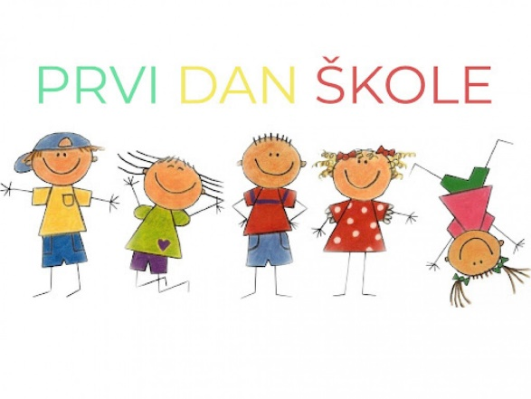
Za sam lagani početak odigrali smo zanimljivu igru sa šarenim bombonima. Na taj način smo se i pobliže upoznali.
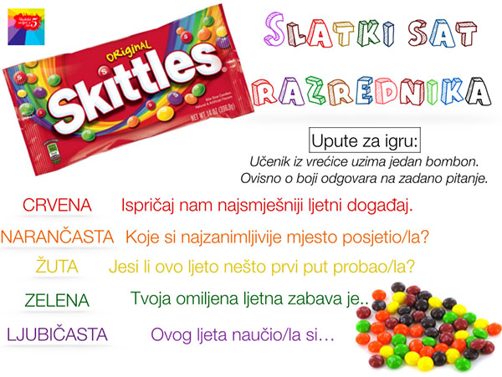
Nije nas bilo puno ali nam je bilo super zanimljivo. Smijeha nije nedostajalo. Ponekad treba biti i malo smiješno lud kako bi nam u školi bilo dobro.

16. rujna 2026. – Svake godine od 16. do 22. rujna u organizaciji Europske komisije održava se - „Europski tjedan mobilnosti“. Cilj ove akcije je da se potakne javna svijest o potrebi akcije protiv zagađenja uzrokovanog povećanjem motoriziranog prometa u urbanim sredinama, a time i poboljša kvaliteta života građana.

Kako je tema ovogodišnje akcije „Međugeneracijska mobilnost“ Mali kreativci su promišljali o sigurnosti u prometu i kretanju na putu do škole. Povezivali smo kako je nekad izgledao put do škole našim bakama i djedovima, mama i tatama, a kako danas izgleda naš put do škole.

23. rujna 2026. – Rujan je mjesec podizanja svijesti o malignim bolestima u dječjoj i adolescentskoj dobi. Tim povodom u Zagrebu je 23. rujna 2026. obilježen „Zlatni rujan - Prava riječ u pravo vrijeme – podrška djeci i obiteljima suočenim s malignim bolestima“. s ciljem podizanja svijesti javnosti o izazovima s kojima se suočavaju djeca i mladi oboljeli od malignih bolesti, kao i njihove obitelji, te isticanja važnosti podrške tijekom liječenja i nakon njega.
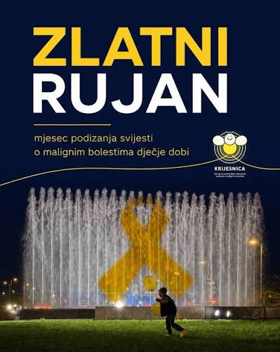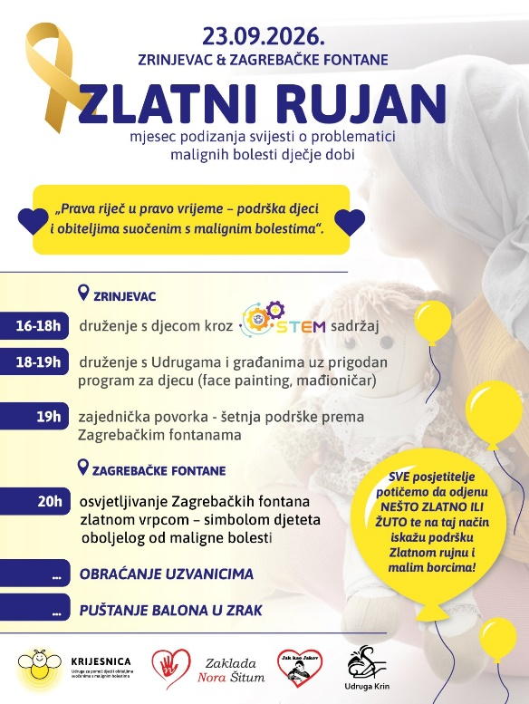
Ovogodišnje obilježavanje organizirale su zajedno udruge Krijesnica, Jak kao Jakov i Krin te Zaklada Nora Šitum, koje su zajedničkim djelovanjem poslale poruku da nijedno dijete i nijedna obitelj ne bi trebali kroz iskustvo maligne bolesti prolaziti sami.
Završetak programa održan je kod Zagrebačkih fontana, koje su u 20:00 sati osvijetljene zlatnom bojom, simbolom Zlatnog rujna. Puštanjem balona i okupljanjem građana dodatno je istaknuta poruka solidarnosti i podrške.
Prava riječ u pravo vrijeme može biti važan oblik podrške. Zajedno možemo pridonijeti stvaranju društva u kojem nijedno dijete i nijedna obitelj ne ostaju sami suočeni s posljedicama maligne bolesti.

30. rujna 2026. – Danas su Mali kreativci održali radionicu inspirativnog naziva - „Zajedno sjajimo jače“. Cilj radionice bio je potaknuti dječju kreativnost i naglasiti važnost zajedništva. Mali kreativci su pokazali da, baš kao i na našoj ukrašenoj ulaznoj vratima, svatko od nas donosi svoju jedinstvenu svjetlost, ali kada se te svjetlosti spoje, sjajimo puno jače.
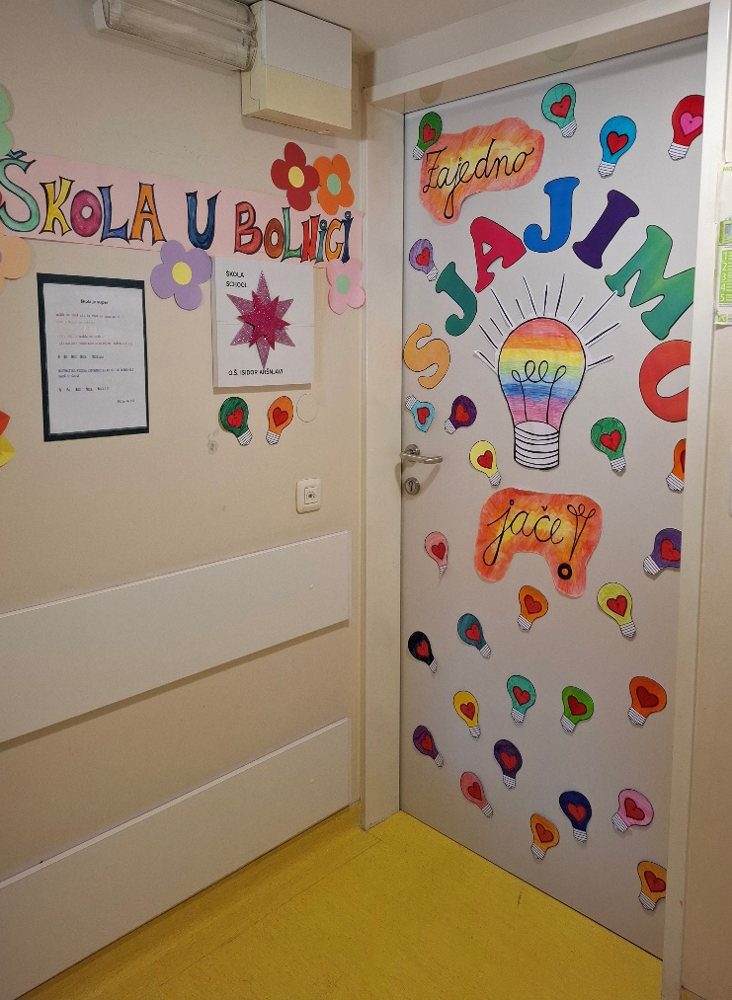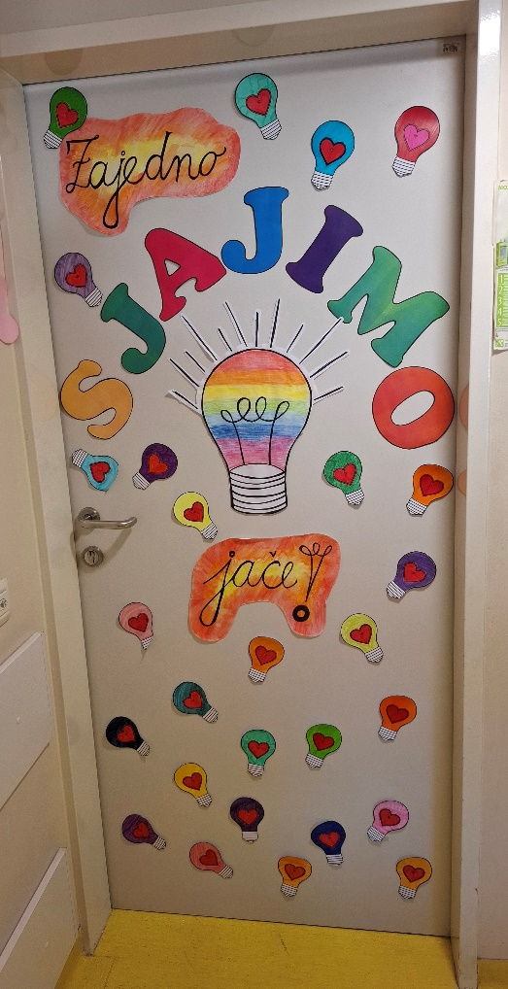

Martina Bošnjak, učiteljica RN

